盐城市2021届高三年级第一学期期中考试
化学试题
可能用到的相对原子质量：H 1 O 16 Na 23 S 32 Cr 52 Ba 137
选 择 题
单项选择题：本题包括10小题，每小题2分，共计20分。每小题只有一个选项符合题意。
1．绿色化学助力可持续发展。下列不属于绿色化学范畴的是
A．利用二氧化碳和环氧化合物合成可生物降解塑料
B．开发光、电催化技术用H₂O和O₂直接合成H₂O₂
C．推进大气污染治理、固体废物处置和资源化利用
D．发展用水代替有机溶剂作为物质制备的分散介质
2．制取肼的反应为2NH₃ +NaClO=N₂H₄+NaCl+H₂O，下列相关微粒的化学用语错误的是
A．中子数为12的钠原子：${}_{\text{11}}^{\text{23}}{}$Na B．N₂H₄的结构式：
C．Cl－的结构示意图：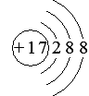 D．NaClO的电子式：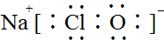
3．下列有关物质的性质与用途具有对应关系的是
A．FeSO₄易溶于水，可用于制造红色颜料
B．FeS是黑色粉末，可用于去除水体中Cu²⁺等重金属
C．Fe₂(SO₄) ₃水溶液显酸性，可用于去除天然气中H₂S
D．Fe在冷的浓硫酸中钝化，可用于制造贮存浓硫酸的贮罐
4．常温下，下列各组离子在指定溶液中能大量共存的是
A．0.1mol·L^{－1}HCl溶液：Al³⁺、Fe²⁺、SO₄^{2－}、Br－
B．0.1mol·L^{－1}Ca(ClO)₂溶液：K⁺、H⁺、Cl－、SO₄^{2－}
C．0.1mol·L^{－1}Ba(OH)₂溶液：Na⁺、NH₄⁺、NO₃－、HCO₃－
D．0.1mol·L^{－1}NaHSO₃溶液：NH₄⁺、K⁺、CH₃COO－、MnO₄－
5．从酸性蚀刻废液（含Fe³⁺、Cu²⁺、Fe²⁺、H⁺及Cl－）中回收Cu并制取FeCl₃·6H₂O，下列图示装置和原理不能达到实验目的的是
A．用装置甲从废液中还原出Cu
B．用装置乙进行固液分离
C．用装置丙将Fe²⁺氧化为Fe³⁺
D．用装置丁将丙中反应后的溶液蒸干制取FeCl₃·6H₂O
6．下列有关化学反应的叙述正确的是
A．Cu与稀硝酸反应生成NO
B．Fe与H₂O(g)加热生成Fe₂O₃
C．Mg在CO₂中燃烧生成MgCO₃
D．室温下，氨水中通入过量SO₂生成(NH₄)₂SO₃
7．下列指定反应的离子方程式正确的是
A．Na加入H₂O中：Na + 2H₂O = Na⁺ + 2OH－+ H₂↑
B．Fe(CH₃COO)₂溶液中加入稀硝酸：CH₃COO－+H⁺ = CH₃COOH
C．[Ag(NH₃)₂]OH溶液中加入过量盐酸：[Ag(NH₃)₂]⁺ +OH－ +3H⁺ +Cl－=AgCl↓+2NH₄⁺+H₂O
D．Na₂SO₃溶液中通入过量Cl₂：3SO₃^{2－}+Cl₂ + H₂O = 2HSO₃－+2Cl－+SO₄^{2－}
阅读下列资料，完成8～10题。
氨是重要的无机化工产品，可用于生产化肥、HCN及纯碱等。1909年德国化学家哈伯最早利用N₂和H₂合成氨，目前正在研发的光催化固氮技术最具发展前景。
8．一种合成HCN的反应原理为NH₃(g)+C(s)HCN(g)+H₂(g)。下列叙述正确的是
A．该反应的$Δ$H＜0、$Δ$S＜0
B．该反应的平衡常数K =$\frac{c(\text{HCN})⋅c(H_{2})}{c({\text{NH}}_{3})⋅c(C)}$
C．单位时间内断裂N－H键数目是断裂H－H键数目的3倍时，该反应达到平衡状态
D．强热下该反应每生成22.4LHCN气体转移电子数目为2×6.02×10²³
9．一种基于光催化剂MeO_{x}（某金属氧化物）催化氮还原制取氨的反应过程如下图所示（图中h⁺表示空穴），下列说法错误的是
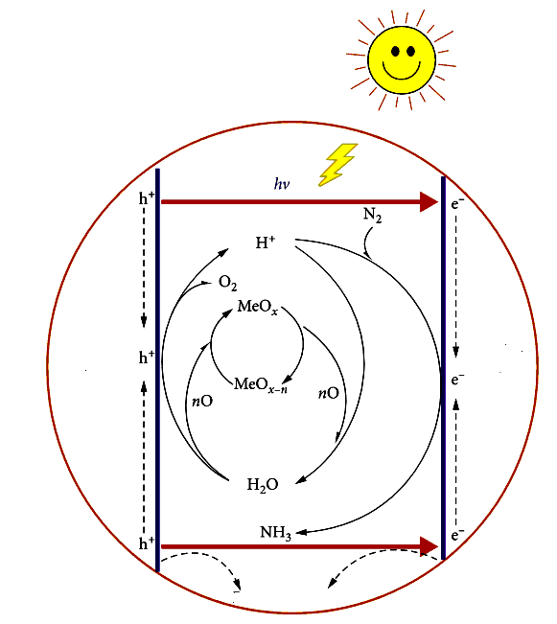
价带
导带
重组
A．光能转变为化学能
B．H⁺是反应的中间体
C．导带上发生的反应为2H₂O +4h⁺= 4H⁺+ O₂↑
D．该过程总反应可表示为N₂ +3H₂2NH₃
10．下列选项所示的物质间转化均能实现的是
A．
B．
C．
D．
不定项选择题：本题包括5小题，每小题4分，共计20分。每小题只有一个或两个选项符合题意。若正确答案只包括一个选项，多选时，该小题得0分；若正确答案包括两个选项，只选一个且正确的得2分，选两个且都正确的得满分，但只要选错一个，该小题就得0分。
11．短周期主族元素X、Y、Z、W的原子序数依次增大，X是地壳中含量最多的元素，X、Z同主族，Y与W形成的盐的水溶液呈中性。下列说法正确的是
A．原子半径：r(Y)＞r(Z)＞r(X)
B．简单气态氢化物的热稳定性：X＞Z＞W
C．X、Y形成的化合物中一定不含共价键
D．Z的氧化物的水化物与W的氧化物的水化物之间一定不能发生反应
12．Apralactone A的结构简式如右图所示，下列有关该化合物的叙述错误的是
A．分子中有3种含氧官能团
B．分子中有2个手性碳原子
C．1mol该化合物至多与1molBr₂发生反应
D．1mol该化合物至多与含2mol NaOH的水溶液反应
13．根据下列实验操作和现象所得到的结论正确的是
选项 | 实验操作和现象 | 结论
A | 向盛有BaCl₂溶液的试管中通入SO₂，振荡，出现白色沉淀 | 白色沉淀为BaSO₄
B | 向含碘废液X中加入FeCl₃溶液，振荡，滴入淀粉溶液变蓝 | X中一定含有I－
C | 向盛有乙醇的试管中放入新切的钠块，平缓放出气体，钠块未熔化 | 钠与乙醇的反应为吸热反应
D | 向试管中加入2mL10%CuSO₄溶液，滴入4～5滴5%NaOH溶液，加入2mL10%麦芽糖溶液，加热，无红色沉淀 | 麦芽糖无还原性
14．25℃时，0.10L某二元弱酸H₂A用1.00mol·L^{－1}NaOH溶液调节其pH，溶液中H₂A、HA－及A^{2－}的物质的量浓度变化如下图所示：
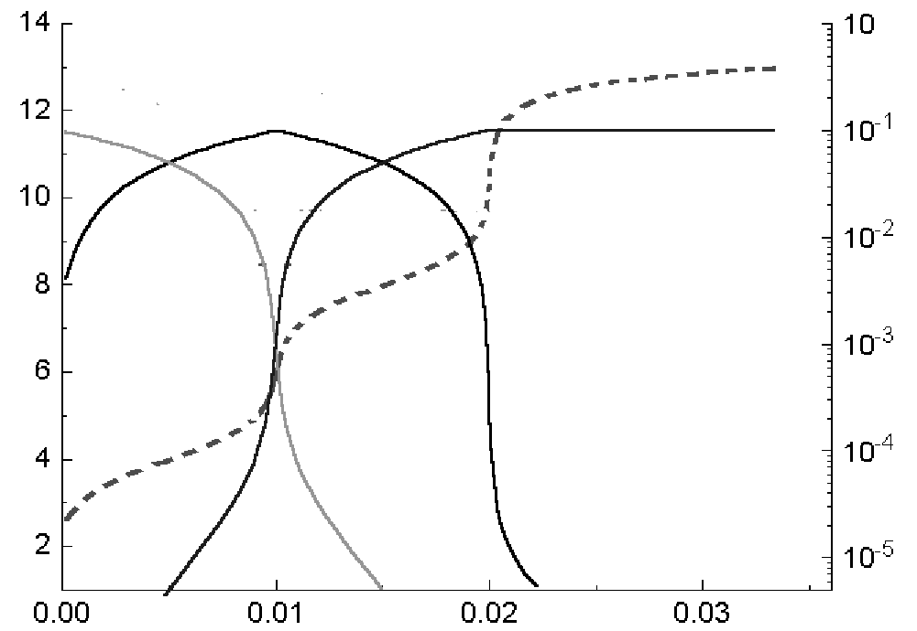
V(NaOH) /L
c/mol·L^{－1}
pH
Z
●
X
Y
●
●
△
△
△
R
£

£
£

△
☆

☆

☆

☆
下列说法错误的是
A．H₂A的Ka₁ =1×10^{－4}
B．溶液在X点和Z点时水的电离程度相同
C．在Y点时，c(Na⁺)＞3 c(A^{2－})
D．0.1 mol·L^{－1}NaHA溶液中：c(Na⁺)＞c(HA－)＞c(H₂A)＞c(A^{2－})
15．HCOOH在Pd催化剂表面脱氢的反应机理、反应历程与能量的关系如下图所示：
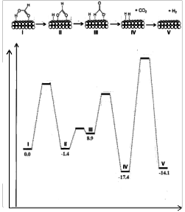
Ⅰ Ⅱ Ⅲ Ⅳ Ⅴ
反应历程
62.9
Ⅳ
Ⅴ
-14.1
-17.4
相对能量/ kcal·mol^{－1}
44.7
36.7
12.8
Ⅰ
0.0
-1.4
Ⅱ
Ⅲ
8.9
下列说法正确的是
A．在Pd催化剂表面HCOOH脱氢反应的$Δ$H ＞0
B．在Pd催化剂表面离解O－H键比C－H键的活化能低
C．在历程Ⅰ～Ⅴ中，生成Ⅴ的反应速率最慢
D．用DCOOH或HCOOD代替HCOOH，得到的产物都有HD和CO₂

非 选 择 题
16．（12分）NaClO用途非常广泛。NaClO溶液中微粒的物质的量分布分数与溶液pH的关系如题16图-1所示，某NaClO溶液中有效氯含量与温度的关系如题16图-2所示。
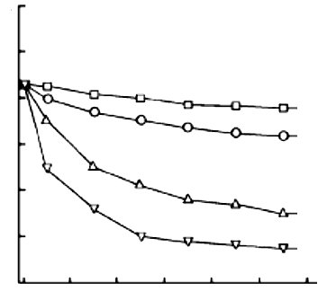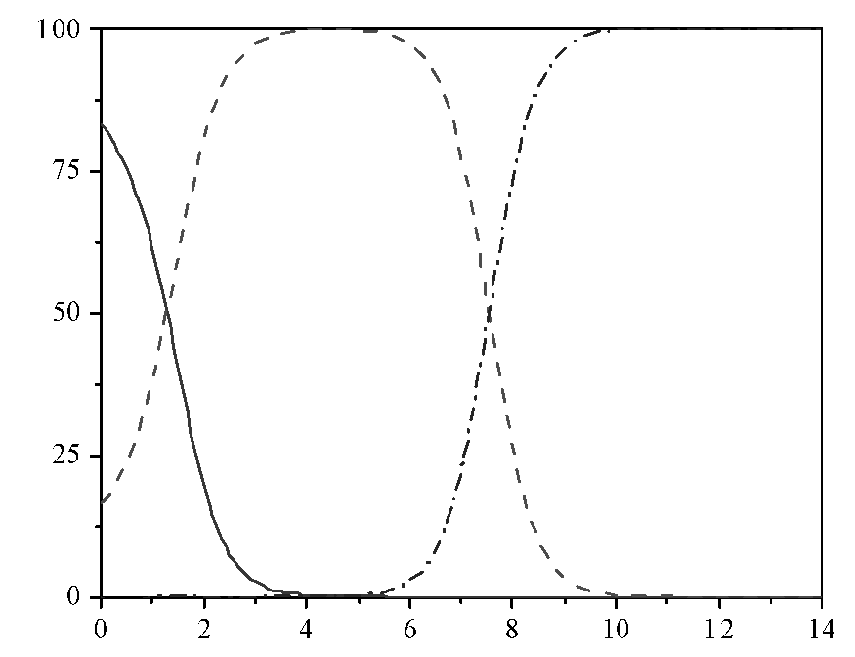
15℃
25℃
时间/d
有效氯/%
8
6
4
2
0
10
12
3.1
3.0
2.9
2.8
3.2
3.3
3.4
Cl₂
HClO
ClO－
pH
物质的量分布分数/%
题16图-1 题16图-2
30℃
40℃
（1）工业上常用NaOH溶液与Cl₂反应制备NaClO。Cl₂与冷的NaOH溶液反应的离子方程式为 ▲ ，当通入Cl₂至溶液pH=5时，溶液中浓度最大的微粒是 ▲ （填“Cl₂”“ClO－”或“HClO”）。
（2）NaClO溶液在空气中易失效，其与空气中CO₂反应的化学方程式为 ▲ （已知H₂CO₃的Ka₁、Ka₂依次为4.47×10^{－7}、4.68×10^{－11}）。
（3）NaClO溶液可用于脱除黄磷生产尾气中PH₃等有害气体。脱除PH₃机理为：
H₃O⁺ + ClO－= HClO + H₂O
PH₃ + HClO = [PH₃O] + H⁺+Cl－
[PH₃O]+ClO－ = H₃PO₂ + Cl－
室温下，用3%的NaClO溶液分别在pH=9、pH=11时处理含PH₃的尾气，PH₃的脱除率如题16图-3所示：
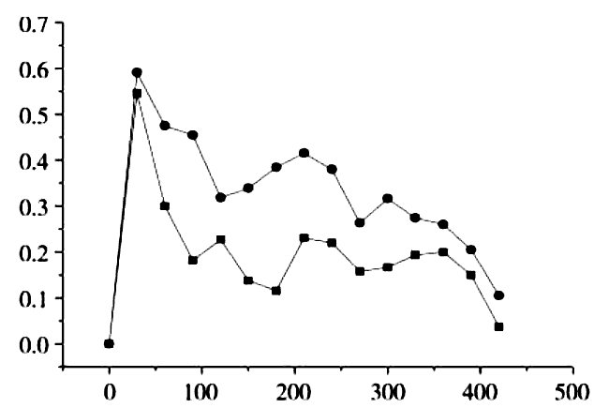
pH = 9
pH = 11
PH₃的脱除率
时间/min
题16图-3
①下列措施能提高尾气中PH₃的脱除率的是 ▲ （填标号）。
A．增大尾气的流速
B．将吸收液加热到40℃以上
C．采用气、液逆流的方式吸收尾气
D．吸收尾气的过程中定期补加适量NaClO并调节合适的溶液pH
②已知PH₃几乎不与NaOH溶液反应，黄磷生产尾气中除PH₃外，还有大量的H₂S等有害气体。黄磷尾气通过NaClO吸收液前需预先用30%NaOH溶液吸收处理，其目的是 ▲ 。
③pH=9时PH₃的脱除率总是比pH=11的大，其原因是 ▲ 。
17．（12分）制备天然化合物antofine的中间体F的一种合成路线如下：
注：PCC为吡啶和CrO₃在盐酸溶液中的络合盐，。
（1）A中的含氧官能团名称为 ▲ 和 ▲ 。
（2）X的分子式为C₈H₈O₂，C→D是两苯环间脱2H成稠环，则X的结构简式为 ▲ 。
（3）B→C的反应类型为 ▲ 。
（4）F的一种同分异构体同时满足下列条件，写出该同分异构体的结构简式： ▲ （只写一种）。
①分子中只有两种含氧官能团。
②碱性水解后酸化，得到碳原子数相等的芳香化合物P和Q；P既能发生银镜反应又能与FeCl₃溶液发生显色反应；P、Q中均只有四种不同化学环境的氢。
（5）写出以为原料制备的合成路线流程图（无机试剂、PCC和有机溶剂任用，合成路线流程图示例见本题题干）。
18．（12分）钴的一种配位聚合物的化学式为{[Co(bte)₂(H₂O)₂](NO₃)₂}_{n}。
（1）Co基态核外电子排布式为 ▲ 。
（2）NO₃－的空间结构为 ▲ 。
（3）bte的分子式为C₆H₈N₆，其结构简式如题18图所示。
题18图
①[Co(bte)₂(H₂O)₂]²⁺中，与Co²⁺形成配位键的原子是 ▲ 和 ▲ （填元素符号）。
②C、H、N的电负性从大到小顺序为 ▲ 。
③bte分子中碳原子轨道杂化类型为 ▲ 和 ▲ 。
④1mol bte分子中含$σ$键的数目为 ▲ mol。
19．（12分）从铬铜废催化剂（主要含CuO·Cr₂O₃、少量有机物及水）中回收铬和铜的实验流程如下：
（1）700℃“焙烧”可使Cr₂O₃不溶于酸，焙烧的另一目的是 ▲ 。
（2）配制“酸洗”所用100mL6mol·L^{－1}硫酸需要的玻璃仪器有：量筒、烧杯、100mL容量瓶、 ▲ 和 ▲ ；为使研碎的烧渣中CuO充分溶解，应采取的措施是
▲ 。
（3）为确定xNa₂SO₄·yCr₂(SO₄)₃·zH₂O的组成，进行下列实验：①称取样品1.9320g溶于水，加入足量盐酸酸化的BaCl₂溶液，得到1.8640g沉淀。②另称取样品1.9320g溶于水，经H₂O₂在碱性条件下氧化、煮沸、酸化得Na₂Cr₂O₇和Na₂SO₄的混合酸性溶液；加入稍过量的KI溶液（Cr₂O₇^{2－}+6I－+14H⁺ = 2Cr³⁺+3I₂+7H₂O），暗处静置5min，立刻用0.5000mol·L^{－1}Na₂S₂O₃标准溶液滴定（2Na₂S₂O₃＋I₂=2NaI＋Na₂S₄O₆）至溶液呈浅黄色，再加入1mL淀粉溶液，继续滴定至溶液蓝色刚好消失，消耗Na₂S₂O₃溶液24.00mL。
根据上述实验数据，确定xNa₂SO₄·yCr₂(SO₄)₃·zH₂O的化学式（写出计算过程）。
（4）已知反应2[Cu(NH₃)₄]²⁺ + N₂H₄·H₂O +4OH－= 2Cu↓+ N₂↑+ 8NH₃ + 5H₂O。请补充完整由CuSO₄溶液制备纯净铜粉的实验方案： ▲ ，干燥得铜粉（实验中须使用的试剂有：12 mol·L^{－1}氨水、2 mol·L^{－1} N₂H₄·H₂O溶液）。
20．（12分）脱除烟气中SO₂有电化学法及液相催化氧化法等。
（1）Dennis等设计的电化学膜法脱除SO₂的工艺如题20图-1所示。
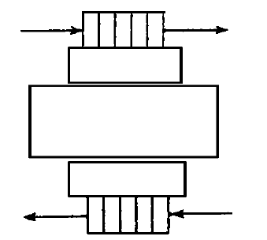
多孔阳极
多孔阴极
含0.3%SO₂的烟气
含少量K₂SO₄和V₂O₅
的K₂S₂O₇
净化气
空气吹扫
SO₃ + O₂ + N₂
电解质膜
工作温度
大于400℃
题20图-1
SO₄^{2－}
多孔阳极上发生的电极反应为 ▲ ；多孔阴极一侧发生的反应包括：
2S₂O₇^{2－}+2e－=3SO₄^{2－}+SO₂(g) 、 ▲ 和2SO₃ +2SO₄^{2－}= 2S₂O₇^{2－}。
（2）研究FeSO₄液相催化氧化脱硫的实验流程如题20图-2所示，循环槽中循环液的pH变化如题20图-3所示（起始时在脱硫塔中加入9LFeSO₄溶液并向循环槽中鼓入空气5min）。
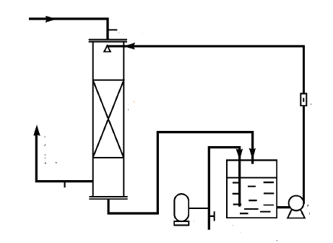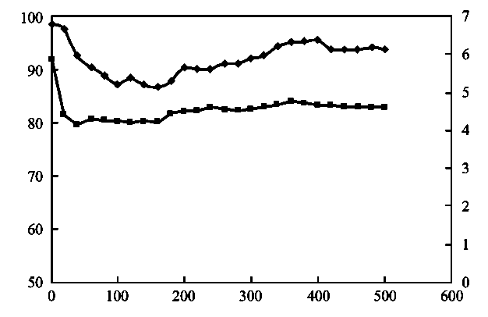
分析取样点A
分析取样点B
模拟烟气
空气压缩机
循环槽
循环泵
流量计
铁粉
●
●
题20图-2 题20图-3
循环液的pH
时间/min
pH
脱硫率
430
脱硫率/%
填充活性炭
脱硫塔
放空
·
①题20图-2中设置分析取样点A和B的目的是 ▲ 。
②脱硫塔中发生的主要反应为 ▲ ；循环槽中产生的气体为 ▲ 。
③题20图-3中430min后脱硫率基本稳定在93.5%左右的原因是 ▲ 。

盐城市2021届高三年级第一学期期中考试
化学试题参考答案
选择题（共40分）
单项选择题：本题包括10小题，每小题2分，共计20分。
1．C 2．B 3．D 4．A 5．D 6．A 7．C 8．C 9．D 10．B
不定项选择题：本题包括5小题，每小题4分，共计20分。每小题只有一个或两个选项符合题意。若正确答案只包括一个选项，多选时，该小题得0分；若正确答案包括两个选项，只选一个且正确的得2分，选两个且都正确的得满分，但只要选错一个，该小题就得0分。
11．A 12．AC 13．A 14．BD 15．CD
非选择题（共60分）
16．（12分）
（1）Cl₂ + 2OH－= Cl－+ ClO－+ H₂O HClO（各2分）
（2）NaClO + CO₂ + H₂O = NaHCO₃ + HClO（2分）
（3）①CD（2分）
②吸收绝大多数H₂S气体，减少NaClO的消耗量（2分）
③pH=9时溶液中HClO的浓度较大，更有利于释放原子氧（氧化性较
pH=11时强）（2分）
17．（12分）
（1）醚键 羧基（共2分）
（2）（2分）
（3）取代反应（1分）
（4）
（任写其中一种，3分）
（5）
（最后两步直接写成与H₂O催化加成，不扣分）（4分）
18．（12分）
（1）[Ar]3d⁷4s²（2分）
（2）平面三角形（2分）
（3）① N O（共2分）
② N、C、H（2分）
③ sp² sp³（共2分）
④21（2分）
19．（12分）
（1）将有机物及水除去（1分）
（2）玻璃棒 胶头滴管（共2分）
适当加热并搅拌（2分）
（3）n(Na₂SO₄) + 3n[Cr₂(SO₄)₃] = 1.8640g/233g·mol^{－1}=0.0080mol
Cr₂(SO₄)₃～Na₂Cr₂O₇～3I₂～6Na₂S₂O₃
n[Cr₂(SO₄)₃] = 1/6n(Na₂S₂O₃) = 1/6×0.5000mol·L^{－1}×24.00mL×10^{－3}L·mL^{－1}= 0.0020mol
n(Na₂SO₄) = 0.0080mol－3×0.0020mol = 0.0020mol
n(H₂O) = $\frac{1\text{.}\text{9320}g－0\text{.}\text{0020}\text{mol}×\text{142}g⋅{\text{mol}}^{−1}－0\text{.}\text{0020}\text{mol}×\text{392}g⋅{\text{mol}}^{−1}}{\text{18}g⋅{\text{mol}}^{−1}}=0\text{.}\text{0480}\text{mol}$
x∶y∶z=0.0020∶0.0020∶0.0480=1∶1∶24，化学式为Na₂SO₄·Cr₂(SO₄)₃·24H₂O
（4分）
（4）搅拌下向CuSO₄溶液中不断加入12 mol·L^{－1}氨水，直到起初产生的沉淀
完全溶解；再在搅拌下向其中加入2 mol·L^{－1}N₂H₄·H₂O溶液，直到溶液中
不再产生气泡为止；过滤、水洗 （3分）
20．（12分）
（1）2SO₄^{2－}- 4e－= 2SO₃↑+ O₂↑ （2分）
2SO₂ (g) + O₂(g) 2SO₃(g) （2分）
（2）①监测气样中SO₂含量数据，便于计算脱硫率（2分）
②2SO₂ + 2H₂O + O₂2H₂SO₄ （2分）
[或2FeSO₄+SO₂+O₂ = Fe₂(SO₄)₃和Fe₂(SO₄)₃+SO₂+2H₂O = 2FeSO₄+2H₂SO₄]
H₂ （2分）
③SO₂在FeSO₄催化下产生硫酸的速率与铁屑和硫酸反应消耗硫酸的速率
基本保持动态平衡（2分）

本卷中所有合理答案均参照给分

